Задание к лабораторной работе №2

1. Написать 2 скрипта:
- add_phone, создающий список телефонных номеров и фамилии пользователей;

#!/bin/bash

# Скрипт, создающий список телефонных номеров и фамилии пользователей.

telephone="$1"
family="$2"

echo "$1,$2" >> contact_list.csv
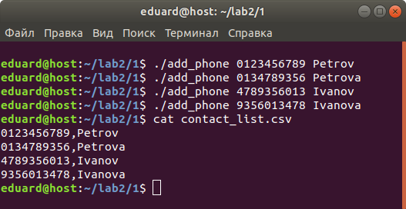

- search_phone, осуществляющий поиск телефонных номеров по фамилии или по шаблону.

#!/bin/bash

# Скрипт, осуществляющий поиск телефонных номеров по фамилии или по шаблону.

INPUT=contact_list.csv
OLDIFS=$IFS
IFS=,
[ ! -f $INPUT ] && { echo "$INPUT file not found"; exit 99; }
while read telephone family
do
if echo "$family" | grep --quiet --regexp "$1"; then
echo "Family : $family"
echo "Telephone : $telephone"
echo ""
fi
done < $INPUT
IFS=$OLDIFS
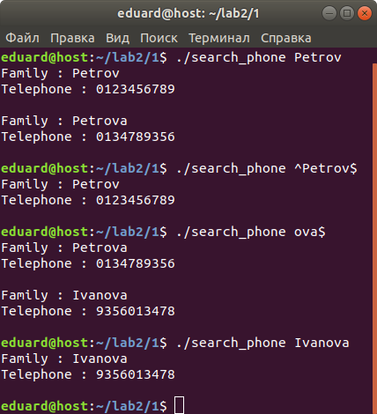

2. Написать скрипт, осуществляющий вывод сообщений о наличии или отсутствии зарегистрированного в системе пользователя, имя которого задано параметром (список пользователей, зарегистрированных в системе, находится в файле /etc/passwd).

#!/bin/bash

# Скрипт, осуществляющий вывод сообщений о наличии или отсутствии
# зарегистрированного в системе пользователя, имя которого задано параметром.

user="$1"

# Список пользователей, зарегистрированных в системе,
# находится в файле /etc/passwd.

if cat /etc/passwd | cut -d : -f 1 | grep --quiet --regexp ^$user$; then
echo "Пользователь $user зарегистрирован в системе."
else
echo "Пользователь $user отсутствует."
fi
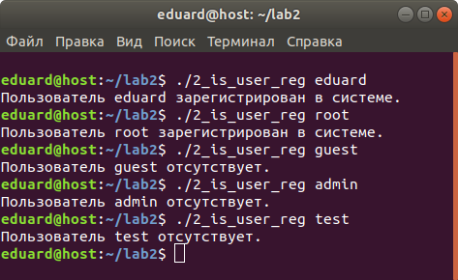

3. Написать скрипт, проверяющий наличие в домашней директории файла profile. Если этот файл отсутствует, то скопировать его из директории /etc.

#!/bin/bash

# Скрипт, проверяющий наличие в домашней директории файла profile.
# Если этот файл отсутствует, то скопировать его из директории /etc.

if [ ! -f "$HOME/.profile" ]; then
echo "~/.profile not found!"
cp /etc/profile $HOME/.profile
fi

4. Написать скрипт, проверяющий тип файла. Если файл - каталог, то вывести его содержимое, иначе - вывести сообщение о типе файла.

#!/bin/bash

# Скрипт, проверяющий тип файла.

if [[ -d $1 ]]; then # если файл - каталог:
ls $1 # то вывести его содержимое.

else # иначе:
stat --format=%F $1 # вывести сообщение о типе файла.
fi
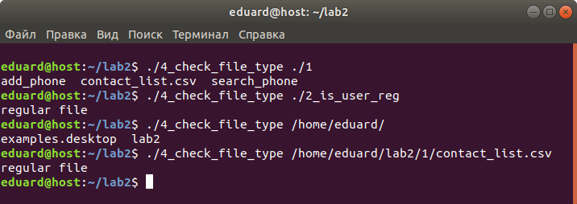

5. Написать скрипт, в котором создать каталог save, переписать в него содержимое текущего каталога рекурсивно т.е. с поддиректориями и установить на директорию все права для всех.

#!/bin/bash

# Скрипт, создающий каталог save, переписывающий в него содержимое
# текущего каталога рекурсивно т.е. с поддиректориями и установить на директорию
# все права для всех.

mkdir "save"

DIR="."

ls "$DIR" | while read filename; do

if [[ -d "$filename" ]]; then
if [ "$filename" != "save" ]; then
cp -r "$filename" "./save/"
fi

elif [[ -f "$filename" ]]; then
cp "$filename" "./save/"
fi

done

chmod -R u=rwx,g=rwx,o=rwx "save"
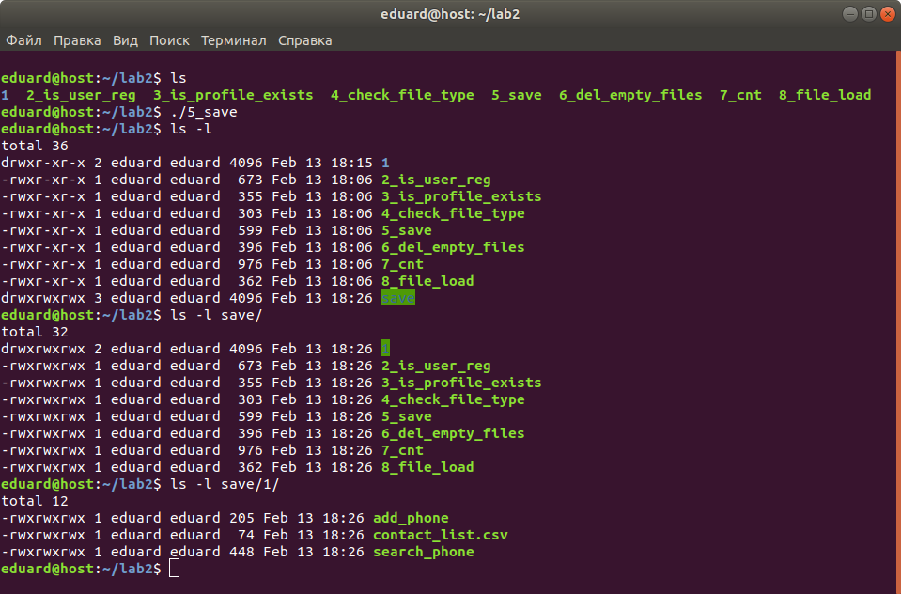

6. Создать в текущем каталоге и в поддиректориях файлы нулевой длины (пустые файлы). Написать скрипт, удаляющий рекурсивно файлы нулевой длины.

#!/bin/bash

# Скрипт, удаляющий рекурсивно
# в текущем каталоге и в поддиректориях файлы нулевой длины (пустые файлы).

DIR="."

find "$DIR" -type f | while read filename; do
filesize=$(wc -c $filename | awk '{print $1}')
if [ "$filesize" -eq "0" ]; then
echo "rm $filename"
rm $filename
fi
done
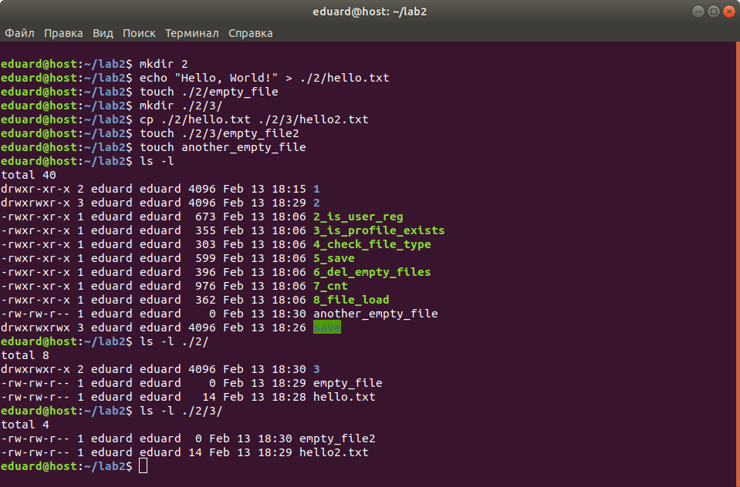

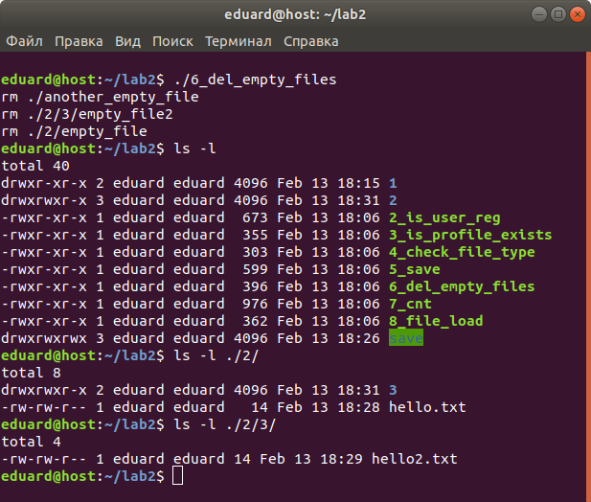

7. Написать скрипт, в котором в качестве параметров командной строки заданы имена файлов. Если задан один файл, то подсчитать число букв в этом файле; если задано два файла – подсчитать число слов; если задано три файла – подсчитать число строк; иначе вывести сообщение об ошибке.

#!/bin/bash

# Скрипт, в котором в качестве параметров командной строки заданы имена файлов.

# Если задан один файл, то подсчитать число букв в этом файле:
if [ -n "$1" ] && [ -z "$2" ]; then
wc -m "$1" | awk '{print $1}'

# Если задано два файла – подсчитать число слов:
elif [ -n "$1" ] && [ -n "$2" ] && [ -z "$3" ]; then
a=$( wc -w "$1" | awk '{print $1}' )
b=$( wc -w "$2" | awk '{print $1}' )
echo "$(($a+$b))"

# Если задано три файла – подсчитать число строк:
elif [ -n "$1" ] && [ -n "$2" ] && [ -n "$3" ] && [ -z "$4" ]; then
a=$( wc -l "$1" | awk '{print $1}' )
b=$( wc -l "$2" | awk '{print $1}' )
c=$( wc -l "$3" | awk '{print $1}' )
echo "$(($a+$b+$c))"

# Иначе вывести сообщение об ошибке:
else
echo "Ошибка!"

fi
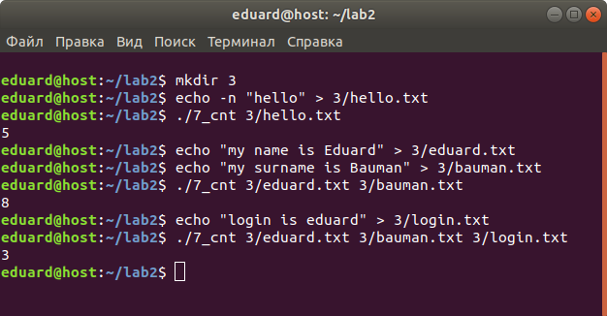

8. Написать скрипт, проверяющий тип файла; если файл текстовый, то загрузить редактор vi, если исполняемый, то выполнить его.

#!/bin/bash

# Скрипт, проверяющий тип файла.

filename="$1"

# Если файл текстовый, то загрузить редактор vi:
if ! grep --quiet '[^[:print:][:blank:]]' $filename; then
vi "$filename"

# Если исполняемый, то выполнить его:
elif [ -x "$filename" ]; then
"$filename"
fi
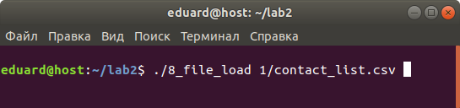

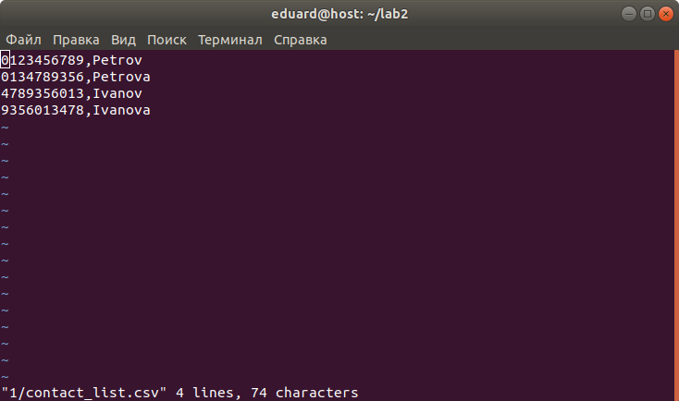
ESC :wq ENTER

